**7,62-мм Самозарядная Винтовка Системы Токарева СВТ-38**

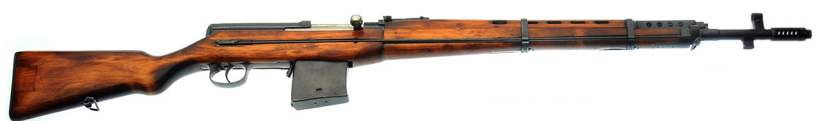

*Рисунок 1 – СВТ-38 вид справа*

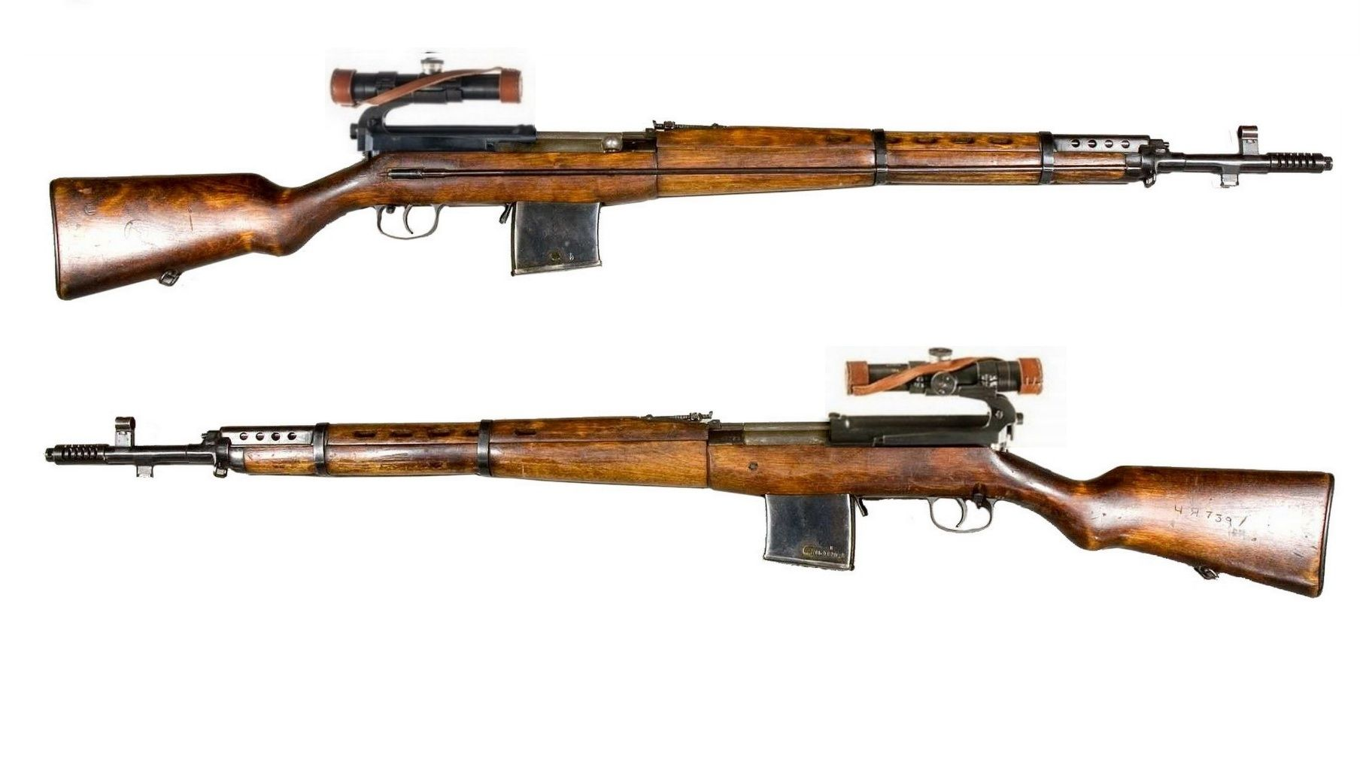

*Рисунок 2 – СВТ-38 с оптическим прицелом вид слева*

СВТ-38 была призвана заменить АВС-36 с целью повышения эффективности расхода боеприпасов солдат в бою, а также повышения эффективной дальности стрельбы. СВТ-38 была принята на вооружение в 1938 году, но только во второй половине 1939 года началось массовое производство на Тульском оружейном заводе. Впрочем, винтовка имела ряд недостатков, которые проявились в «зимней» войне: большой вес, громоздкость, чувствительность к загрязнению и низким температурам, неудобство газорегулировки. Данные недостатки были решены в модифицированной версии винтовки, получившая название СВТ-40.

|  |  |
| --- | --- |
| ТТХ | |
| Применяемый боеприпас | 7,62х54 |
| Ёмкость магазина | 10 п |
| Скорострельность одиночными | 25 выст/мин |
| Прицельная дальность | 1500 м |
| Начальная скорость пули | 835 м/с |
| Вес со штыком и снаряжённым магазином | 4,9 кг |
| Вес со штыком и без патронов | 4,55 кг |
| Вес без штыка и без патронов | 4,15 кг |
| Длина ствола | 625 мм |
| Длина со штыком | 1583 мм |
| Длина без штыка | 1226 мм |
| Тип автоматики | Отвод пороховых газов через боковое отверстие и действие их на газовый шток. |